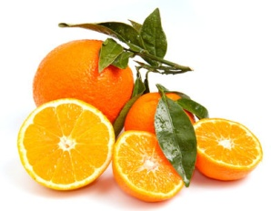
6^{ος} Εργαστηριακός διαγωνισμός Φυσικών Επιστημών
«Το πορτοκάλι και οι φυσικές επιστήμες»

Το Εργαστηριακό Κέντρo Φυσικών Επιστημών Νέας Ιωνίας (ΕΚΦΕ Νέας Ιωνίας) διοργάνωσε τον 6^{ο} Εργαστηριακό διαγωνισμός Φυσικών Επιστημών με θέμα: «Το πορτοκάλι και οι φυσικές επιστήμες».
Ο διαγωνισμός διεξήχθη στις 9 Μαΐου 2017 στα εργαστήρια του ΕΚΦΕ και του 3^{ου} ΓΕΛ Νέας Ιωνίας και συμμετείχαν 13 τριμελείς μαθητικές ομάδες από τα γυμνάσια αρμοδιότητας του ΕΚΦΕ. Σε εκδήλωση στις 23 Μαΐου 2017 παρουσιάστηκαν, σχολιάστηκαν τα θέματα του διαγωνισμού και ανακοινώθηκαν τα αποτελέσματα. Στην Ιστοσελίδα του ΕΚΦΕ http://ekfe-n-ionias.att.sch.gr/ θα αναρτηθούν τα θέματα, ο σχολιασμός και τα αποτελέσματα.
Δόθηκαν βραβεία στις τρεις πρώτες ομάδες μαθητών και έπαινοι σε όλους τους συμμετέχοντες.
Οι ομάδες που βραβεύτηκαν είναι:
- Κρεββατάς Αθανάσιος, Παπακωνσταντίνου Δημήτριος και Χουτζούμης Δημήτριος του 4^{ου} Γυμνασίου Αμαρουσίου για την 1^{η} Θέση.
- Μαύρου Χριστίνα, Παπαϊωάννου Ερατώ, Ράικου Ηλέκτρα του 7^{ου} Γυμνασίου Αμαρουσίου για την 2^{η} Θέση.
- Βραχωρίτη Ελευθερία, Γεωργανά Αικατερίνη, Θεοφιλοπούλου Νικολέττα των Εκπαιδευτηρίων ΕΛΛΗΝΙΚΗ ΠΑΙΔΕΙΑ για την 3^{η} Θέση
Συγχαρητήρια σε όλους, μαθητές και εκπαιδευτικούς.
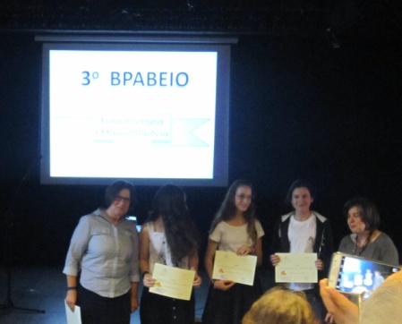
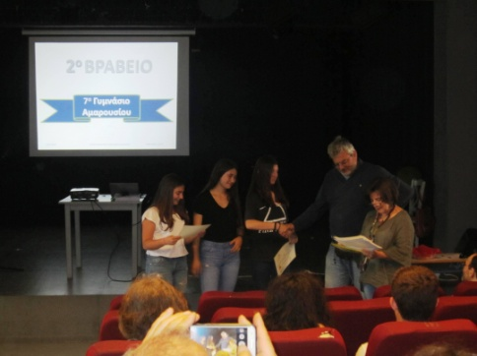
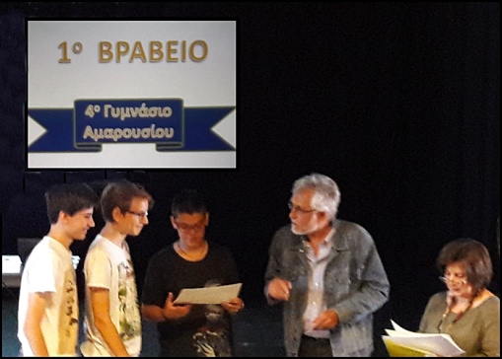
6ος ΕΡΓΑΣΤΗΡΙΑΚΟΣ ΔΙΑΓΩΝΙΣΜΟΣ ΦΥΣΙΚΩΝ ΕΠΙΣΤΗΜΩΝ ΕΚΦΕ Ν. ΙΩΝΙΑΣ
 | ΣΧΟΛΕΙΑ | ΜΑΘΗΤΕΣ | ΚΑΘΗΓΗΤΕΣ
1. | 1^{ο} Γυμνάσιο Κηφισιάς | Αναστασιάδης Νίκος, Λιάπης Διονύσης, Χατζάκης Ηρακλής | Σκουράκη Ε (Επ.X)
2. | 3^{ο} Γυμνάσιο Κηφισιάς | Αφένδρα Γεωργία,  Βουτσινά Χαρίκλεια,  Σταθάς Φίλιππος, | Κομιώτου Μαρία(Επ.X)  Ευαγγελοπούλου Κατερίνα
3. | 4^{ο} Γυμνάσιο Αμαρουσίου | Κρεββατάς Αθανάσιος  Παπακωνσταντίνου Δημήτριος  Χουτζούμης Δημήτριος | Στεργίου Βάσω
4. | 5^{ο} Γυμνάσιο Αμαρουσίου | Αθανασοπούλου Μαρία Πηνελόπη  Αργυρούδης Σταμάτης  Δαλέκος Αλέξανδρος | Κατερίνα Μήτσιου
5. | 7^{ο} Γυμνάσιο Αμαρουσίου | Μαύρου Χριστίνα  Παπαϊωάννου Ερατώ  Ράικου Ηλέκτρα | Μωραϊτη Μαρία (Επ.Β)  Μοιράγιας Νίκος(Επ.Φ)
6. | 4^{ο} Γυμνάσιο Ηρακλείου | Κρίθαρης Λάμπης  Μπρεκουλάκη Μαρία  Ντάφλου Μαρία | Κώστας Τσερπέλης  Μαρμαράκη Παναγιώτα
7. | 3^{ο} Γυμνάσιο Νέας Ιωνίας | Μπέκιου Κωνσταντίνα  Καραγεώργος Βασίλης  Χαντζησπύρου Μιχάλης | Χαβιάρας Διαμαντής ΠΕ04.01(Επ.Φ)  Πυριόχου βασιλική Φ(Επ.Φ)
8. | 4^{ο} Γυμνάσιο Νέας Ιωνίας | Ζαργάνη Μαρία  Λυμπεριάδης Φώτης  Τζιόρτζου Μαριάννα | Πανούσης Ευάγγελος (Επ.Φ)  Αναστασόπουλος Παναγιώτης
9. | 2^{ο} Γυμνάσιο Πεύκης | Ξένος Βασίλειος  Κακολύρης Διονύσιος - Εφραίμ  Σκούρτης Παύλος | Σημίτη Δέσποινα(Επ.X)
10. | Εκπαιδευτήρια Δούκα | Γαραντζιώτη Φωτεινή  Ραγκούση Μαρία  Σαξώνη Αικατερίνη | Πιτυλάκη Σοφία(Επ.Φ)
11. | Εκπαιδευτήρια Ελληνική Παιδεία | Βραχωρίτη Ελευθερία  Γεωργανά Αικατερίνη  Θεοφιλοπούλου Νικολέττα | Αντωνίου Παναγιώτα, (Επ.B)  Φράγκου Αναστασία,
12. | Π. Βαρβάκειο Γυμνάσιο | Αβαγιανού Μικαέλα  Κονταράτου Μαρία  Κουτσάκης Χρήστος | Πανδή Μαρίνα Β(Επ.Β)
13. | Μικτή ομάδα | Κανελλάκης Κωνσταντίνος 3^{ο} ΝΙ  Κουλακόβ Αλέξανδρος 3^{ο} ΝΙ  Χαμακιώτης Νικόλαος 3^{ο} Κηφ.
οργανωτική- επιστημονική επιτροπή |  |  | Στέλλα Μαρίνα ΥΠ. ΕΚΦΕ  Μαθιού Άννα (Επ.X)  Κοκκινοπούλου Ελένη(Επ.Φ)  Τσολάκης Γιώργος(Επ.Β)

ΑΠΟΤΕΛΕΣΜΑΤΑ 2017
Θέση | Ομάδα | ΦΥΣΙΚΗ | ΧΗΜΕΙΑ | ΒΙΟΛΟΓΙΑ | ΣΥΝΟΛΟ
1 | 4o Γυμν. Αμαρουσίου | 90,0 | 82,0 | 78,0 | 250,0
2 | 7ο Γυμν. Αμαρουσίου | 79,0 | 86,0 | 72,0 | 237,0
3 | Εκπ. ΕΛΛ. ΠΑΙΔΕΙΑ | 96,0 | 66,0 | 72,0 | 234,0
4 | 3o Γυμν. Ν. Ιωνίας | 75,0 | 73,0 | 75,0 | 223,0
5 | 5ο Γυμν. Αμαρουσίου | 63,0 | 72,0 | 85,0 | 220,0
6 |  | 78,0 | 80,0 | 58,0 | 216,0
7 |  | 71,0 | 85,0 | 60,0 | 216,0
8 |  | 62,0 | 88,0 | 61,0 | 211,0
9 |  | 59,0 | 75,0 | 57,0 | 191,0
10 |  | 69,0 | 61,0 | 58,0 | 188,0
11 |  | 60,0 | 65,0 | 59,0 | 184,0
12 |  | 48,0 | 61,0 | 61,0 | 170,0
13 |  | 41,0 | 61,0 | 49,0 | 151,0
ΜΟ |  | 68,5 | 73,5 | 65,0 | 207,0
39 μαθητές , 18 καθηγητές, 3 καθηγητές (οργανωτική- επιστημονική επιτροπή)

